NGBOSS前台界面对比表
（1.0版）

名词解释
NGBOSS界面： | NGBOSS界面：
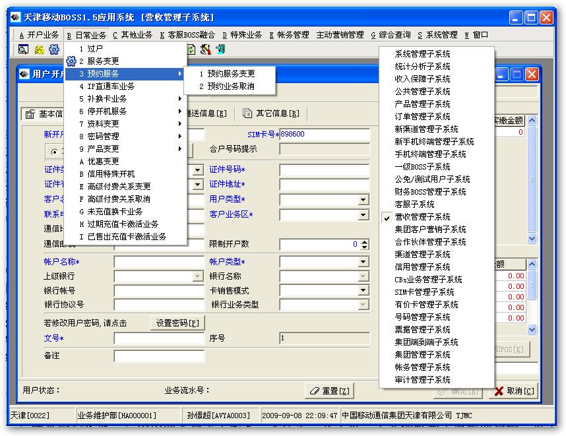  子系统  菜单条  菜单项  子菜单项 | 子系统  菜单条  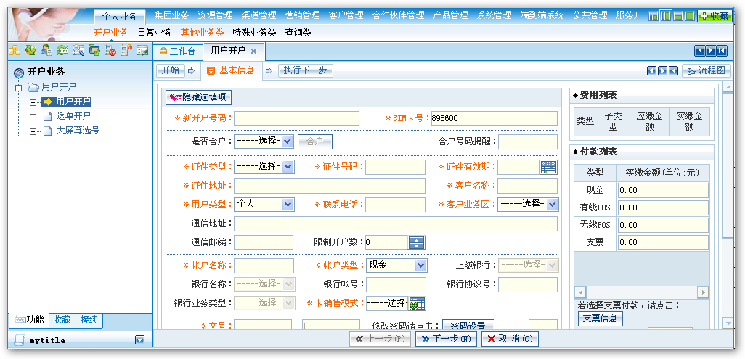  菜单项  子菜单项

界面对应表

业务 | BOSS3.0 |  |  |  | NGBOSS1.0 |  |  |  | 说明
业务 | 子系统 | 菜单条 | 菜单项 | 子菜单项 | 子系统 | 菜单条 | 菜单项 | 子菜单项 | 说明
用户开户 | 营收管理子系统 | 开户业务 | 用户开户 |  | 个人业务 | 开户业务 | 用户开户 | 用户开户
返单开户 | 营收管理子系统 | 开户业务 | 返单开户 |  | 个人业务 | 开户业务 | 用户开户 | 返单开户
用户开户（远程写卡） | 营收管理子系统 | 开户业务 | 用户开户（远程写卡） |  | 个人业务 | 开户业务 | 用户开户
大屏幕选号 | 营收管理子系统 | 开户业务 | 大屏幕选号 |  | 个人业务 | 开户业务 | 用户开户 | 大屏幕选号
过户 | 营收管理子系统 | 日常业务 | 过户 |  | 个人业务 | 日常业务 | 付费关系变更 | 过户
服务变更 | 营收管理子系统 | 日常业务 | 服务变更 |  | 个人业务 | 日常业务 | 产品变更类 | 产品变更
预约服务变更 | 营收管理子系统 | 日常业务 | 预约服务 | 预约服务变更 | 个人业务 | 日常业务 | 预约业务类 | 预约业务变更
预约服务取消 | 营收管理子系统 | 日常业务 | 预约服务 | 预约服务取消 | 个人业务 | 日常业务 | 预约业务类 | 预约业务取消
换卡 | 营收管理子系统 | 日常业务 | 补换卡业务 | 换卡 | 个人业务 | 日常业务 | 卡号类 | 换卡
换卡（远程写卡） | 营收管理子系统 | 日常业务 | 补换卡业务 | 换卡（远程写卡） | 个人业务 | 日常业务
报停 | 营收管理子系统 | 日常业务 | 停开机服务 | 报停 | 个人业务 | 日常业务 | 停开机类 | 报停
报开 | 营收管理子系统 | 日常业务 | 停开机服务 | 报开 | 个人业务 | 日常业务 | 停开机类 | 报开
客户资料变更 | 营收管理子系统 | 日常业务 | 资料变更 | 客户资料变更 | 个人业务 | 日常业务 | 资料变更类 | 客户资料变更
用户资料变更 | 营收管理子系统 | 日常业务 | 资料变更 | 用户资料变更 | 个人业务 | 日常业务 | 资料变更类 | 用户资料变更
帐户资料变更 | 营收管理子系统 | 日常业务 | 资料变更 | 帐户资料变更 | 个人业务 | 日常业务 | 资料变更类 | 帐户资料变更
邮寄资料变更 | 营收管理子系统 | 日常业务 | 资料变更 | 邮寄资料变更 | 个人业务 | 日常业务 | 资料变更类 | 邮递资料变更
客户实名预受理 | 营收管理子系统 | 日常业务 | 资料变更 | 客户实名预受理 | 个人业务 | 日常业务 | 资料变更类 | 客户实名预受理
用户密码申请 | 营收管理子系统 | 日常业务 | 密码管理 | 用户密码申请 | 个人业务 | 日常业务 | 资料变更 | 用户密码变更
产品变更 | 营收管理子系统 | 日常业务 | 产品变更 | 产品变更 | 个人业务 | 日常业务 | 产品变更类 | 产品变更
优惠变更 | 营收管理子系统 | 日常业务 | 优惠变更
信用特殊开机 | 营收管理子系统 | 日常业务 | 信用特殊开机 |  | 信用控制 | 辅助管理 | 服务开通限制管理 | 信用特殊开机
信用无权特殊开机 | 营收管理子系统 | 日常业务 | 信用无权特殊开机 |  | 信用控制 | 辅助管理 | 服务开通限制管理 | 信用无权特殊开机
高级付费关系变更 | 营收管理子系统 | 日常业务 | 高级付费关系变更 |  | 个人业务 | 日常业务 | 付费关系变更 | 高级付费关系变更
高级付费关系取消 | 营收管理子系统 | 日常业务 | 高级付费关系取消 |  | 个人业务 | 日常业务 | 付费关系变更 | 高级付费关系取消
未充值换卡业务 | 营收管理子系统 | 日常业务 | 未充值换卡业务 |  | 个人业务 | 日常业务 | 卡号类 | 未充值换卡业务
过期充值卡激活业务 | 营收管理子系统 | 日常业务 | 过期充值卡激活业务 |  | 个人业务 | 日常业务 | 卡号类 | 充值卡激活业务
用户立即销户 | 营收管理子系统 | 其他业务 | 立即销户服务 | 用户立即销户 | 个人业务 | 其他业务类 | 销户类 | 用户立即销户
用户预约销户 | 营收管理子系统 | 其他业务 | 立即销户服务 | 用户预约销户 | 个人业务 | 其他业务类
用户正式销户 | 营收管理子系统 | 其他业务 | 立即销户服务 | 用户正式销户 | 个人业务 | 其他业务类
复机业务 | 营收管理子系统 | 其他业务 | 复机业务 | 复机业务 | 个人业务 | 其他业务类 | 销户类 | 复机
复机业务（远程写卡） | 营收管理子系统 | 其他业务 | 复机业务 | 复机业务（远程写卡） | 个人业务 | 其他业务类 | 销户类 | 复机（远程写卡）
亲情业务 | 营收管理子系统 | 其他业务 | 亲情业务 | 亲情业务 | 个人业务 | 其他业务类 | 亲情关系类业务 | 亲情业务
亲情用户资料查询 | 营收管理子系统 | 其他业务 | 亲情业务 | 亲情用户资料查询 | 个人业务 | 其他业务类 | 亲情关系类业务 | 亲情业务资料查询
亲情通业务 | 营收管理子系统 | 其他业务 | 亲情业务 | 亲情通业务 | 个人业务 | 其他业务类 | 亲情关系类业务 | 亲情通
家庭网业务 | 营收管理子系统 | 其他业务 | 亲情业务 | 家庭网业务 | 个人业务 | 其他业务类 | 亲情关系类业务 | 家庭网业务
统购手机业务 | 营收管理子系统 | 其他业务 | 统购手机 | 统购手机业务 | 个人业务 | 其他业务类 | 预存营销 | 营销活动受理
统购手机取消业务 | 营收管理子系统 | 其他业务 | 统购手机 | 统购手机取消业务 | 个人业务 | 其他业务类 | 预存营销 | 预存营销合约时间变更
统购手机用户信息查询 | 营收管理子系统 | 其他业务 | 统购手机 | 统购手机用户信息查询 | 个人业务 | 其他业务类 | 预存营销 | 营销活动综合查询
统购手机换机业务 | 营收管理子系统 | 其他业务 | 统购手机 | 统购手机换机业务 | 个人业务 | 其他业务类 | 预存营销 | 统购手机换机
租机业务 | 营收管理子系统 | 其他业务 | 租机业务 |  | 个人业务 | 日常业务 | 租机业务 | 本地租机
 |  |  |  |  |  |  |  | 日韩租机
押金业务 | 营收管理子系统 | 其他业务 | 押金业务 |  | 个人业务 | 特殊业务类 | 其他 | 押金业务
局方停机 | 营收管理子系统 | 其他业务 | 局方停机 |  | 个人业务 | 日常业务 | 停开机类 | 局方停机
局方开机 | 营收管理子系统 | 其他业务 | 局方开机 |  | 个人业务 | 日常业务 | 停开机类 | 局方开机
外呼信息录入 | 营收管理子系统 | 其他业务 | 外呼业务 | 外呼信息录入
外呼信息查询 | 营收管理子系统 | 其他业务 | 外呼业务 | 外呼信息查询
外呼信息导入 | 营收管理子系统 | 其他业务 | 外呼业务 | 外呼信息导入
用户杂项信息 | 营收管理子系统 | 其他业务 | 外呼业务 | 用户杂项信息
外呼用户清理 | 营收管理子系统 | 其他业务 | 外呼业务 | 外呼用户清理
服务赠送 | 营收管理子系统 | 其他业务 | 服务赠送 |  | 个人业务 | 日常业务 | 产品变更类 | 服务赠送
营业厅电话开通卡报开 | 营收管理子系统 | 其他业务 | 营业厅电话开通卡报开 |  | 个人业务 | 日常业务 | 停开机类 | 营业厅电话开通卡报开
礼包赠送 | 营收管理子系统 | 其他业务 | 礼包赠送 |  | 个人业务 | 特殊业务类 | 礼品管理 | 礼包赠送
推荐业务 | 营收管理子系统 | 其他业务 | 推荐业务 |  | 个人业务 | 特殊业务类 | 其他 | Wap/mms业务推荐
退订电子钱包 | 营收管理子系统 | 其他业务 | 退订电子钱包 |  | 个人业务
返销业务 | 营收管理子系统 | 特殊业务 | 返销业务 |  | 个人业务 | 日常业务 | 业务返销
批量局方停开机 | 营收管理子系统 | 特殊业务 | 批量业务 | 批量局方停开机
批量业务结果查询 | 营收管理子系统 | 特殊业务 | 批量业务 | 批量业务结果查询
批量受理业务订单号查询 | 营收管理子系统 | 特殊业务 | 批量业务 | 批量受理业务订单号查询
批量生成预开用户 | 营收管理子系统 | 特殊业务 | 批量业务 | 批量生成预开用户
批量产品变更 | 营收管理子系统 | 特殊业务 | 批量业务 | 批量产品变更
批量普通优惠变更业务 | 营收管理子系统 | 特殊业务 | 批量业务 | 批量普通优惠变更业务
批量服务变更 | 营收管理子系统 | 特殊业务 | 批量业务 | 批量服务变更
交换机批量操作业务 | 营收管理子系统 | 特殊业务 | 批量业务 | 交换机批量操作业务
批量取消预约业务 | 营收管理子系统 | 特殊业务 | 批量业务 | 批量取消预约业务
批量查询用户资料和清单 | 营收管理子系统 | 特殊业务 | 批量业务 | 批量查询用户资料和清单
批量其他业务员受理 | 营收管理子系统 | 特殊业务 | 批量业务 | 批量其他业务员受理
积分兑换 | 营收管理子系统 | 特殊业务 | 积分服务 | 积分兑换
积分转赠 | 营收管理子系统 | 特殊业务 | 积分服务 | 积分转赠 | 个人业务 | 特殊业务 | 积分类 | 积分转赠
积分调整 | 营收管理子系统 | 特殊业务 | 积分服务 | 积分调整 | 个人业务 | 特殊业务 | 积分类 | 积分调整
积分里程查询 | 营收管理子系统 | 特殊业务 | 积分服务 | 积分里程查询 | 个人业务 | 特殊业务 | 积分类 | 积分里程查询
积分兑奖查询统计 | 营收管理子系统 | 特殊业务 | 积分服务 | 积分兑奖查询统计 | 个人业务 | 特殊业务 | 积分类
本地VIP机场服务 | 营收管理子系统 | 特殊业务 | 积分服务 | 本地VIP机场服务 | 个人业务 | 特殊业务 | 机场服务 | 机场VIP服务
有价卡销售 | 营收管理子系统 | 特殊业务 | 有价卡销售 |  | 个人业务 | 日常业务 | 卡号类 | 有价卡销售
预付费用户有效期变更 | 营收管理子系统 | 特殊业务 | 预付费用户有效期变更 |  | 个人业务 | 特殊业务 | 其他 | 预付费用户有效期变更
超级业务受理 | 营收管理子系统 | 特殊业务 | 超级业务受理 |  | 个人业务 | 特殊业务 | 其他
大客户备卡查询 | 营收管理子系统 | 特殊业务 | 大客户备卡查询 |  | 个人业务 | 特殊业务 | 大客户业务 | 大客户备卡申请
大客户备卡激活 | 营收管理子系统 | 特殊业务 | 大客户备卡激活 |  | 个人业务 | 特殊业务 | 大客户业务 | 大客户备卡激活
其他费用登记 | 营收管理子系统 | 特殊业务 | 其他费用 | 其他费用登记 | 个人业务 | 特殊业务 | 其他 | 其他费用登记
其他费用登记查询 | 营收管理子系统 | 特殊业务 | 其他费用 | 其他费用登记查询 | 个人业务 | 特殊业务 | 其他 | 其他费用查询
礼品发放 | 营收管理子系统 | 特殊业务 | 礼品发放 |  | 个人业务 | 特殊业务 | 礼品管理 | 礼品发放
礼品查询统计 | 营收管理子系统 | 特殊业务 | 礼品查询统计 |  | 个人业务 | 特殊业务 | 礼品管理 | 礼品业务查询统计
ID管理 | 营收管理子系统 | 特殊业务 | ID管理 |  | 个人业务 | 特殊业务 | 礼品管理
满意度调查分档统计 | 营收管理子系统 | 特殊业务 | 满意度调查 | 满意度调查分档统计 | 个人业务 | 特殊业务 | 满意度调查 | 满意度调查分档统计
满意度调查回访 | 营收管理子系统 | 特殊业务 | 满意度调查 | 满意度调查回访 | 个人业务 | 特殊业务 | 满意度调查 | 满意度调查回访
满意度回访情况查询 | 营收管理子系统 | 特殊业务 | 满意度调查 | 满意度回访情况查询 | 个人业务 | 特殊业务 | 满意度调查 | 满意度回访情况查询
公告便签首页 | 营收管理子系统 | 客服BOSS融合 | 公告便签 | 公告便签首页
未读公告 | 营收管理子系统 | 客服BOSS融合 | 公告便签 | 未读公告
接收公告 | 营收管理子系统 | 客服BOSS融合 | 公告便签 | 接收公告
工单池 | 营收管理子系统 | 客服BOSS融合 | 工作流管理 | 工单池
查询 | 营收管理子系统 | 客服BOSS融合 | 工作流管理 | 查询
待办区 | 营收管理子系统 | 客服BOSS融合 | 工作流管理 | 待办区
班表查询 | 营收管理子系统 | 客服BOSS融合 | 排班管理 | 班表查询
知识库咨询表搜索列表 | 营收管理子系统 | 客服BOSS融合 | 知识库管理 | 知识库咨询表搜索列表
知识库知识展示 | 营收管理子系统 | 客服BOSS融合 | 知识库管理 | 知识库知识展示
知识知识选择 | 营收管理子系统 | 客服BOSS融合 | 知识库管理 | 知识知识选择
知识库首页 | 营收管理子系统 | 客服BOSS融合 | 知识库管理 | 知识库首页
知识库指定咨询表搜索 | 营收管理子系统 | 客服BOSS融合 | 知识库管理 | 知识库指定咨询表搜索
知识库高级搜索 | 营收管理子系统 | 客服BOSS融合 | 知识库管理 | 知识库高级搜索
受理请求 | 营收管理子系统 | 客服BOSS融合 | 服务请求管理 | 受理请求
服务请求查询 | 营收管理子系统 | 客服BOSS融合 | 服务请求管理 | 服务请求查询
已办区 | 营收管理子系统 | 客服BOSS融合 | 工单流管理 | 已办区
个人信息维护 | 营收管理子系统 | 客服BOSS融合 | 工单流管理 | 个人信息维护
个性化提醒 | 营收管理子系统 | 客服BOSS融合 | 工单流管理 | 个性化提醒
话费收取 | 营收管理子系统 | 账务管理 | 收费管理 | 话费收取 | 账务管理 | 收费管理 | 话费收取
话费返销 | 营收管理子系统 | 账务管理 | 收费管理 | 话费返销 | 账务管理 | 收费管理 | 话费返销
异步话费收取 | 营收管理子系统 | 账务管理 | 收费管理 | 异步话费收取 | 账务管理 | 收费管理 | 异步话费收取
预交全年月租 | 营收管理子系统 | 账务管理 | 收费管理 | 预交全年月租 | 账务管理 | 收费管理 | 一次性话费收取
银联话费收取 | 营收管理子系统 | 账务管理 | 收费管理 | 银联话费收取 | 账务管理 | 收费管理 | 银联话费收取
银联话费返销 | 营收管理子系统 | 账务管理 | 收费管理 | 银联话费返销 | 账务管理 | 收费管理 | 银联话费返销
预交话费送话费返销 | 营收管理子系统 | 账务管理 | 收费管理 | 预交话费送话费返销 | 账务管理 | 收费管理
帐后调账 | 营收管理子系统 | 账务管理 | 账务核算 | 帐后调账 | 账务管理 | 账务核算 | 普通调账
帐前调账 | 营收管理子系统 | 账务管理 | 账务核算 | 帐前调账 | 账务管理 | 账务核算 | 普通调账
帐户转帐 | 营收管理子系统 | 账务管理 | 账务核算 | 帐户转帐 | 账务管理 | 账务核算 | 余额转账
滞纳金减免 | 营收管理子系统 | 账务管理 | 账务核算 | 滞纳金减免 | 账务管理 | 账务核算 | 滞纳金减免
预存清退 | 营收管理子系统 | 账务管理 | 账务核算 | 预存清退 | 账务管理 | 账务核算 | 预存清退
发票打印 | 营收管理子系统 | 账务管理 | 票据管理 | 发票打印 | 账务管理 | 票据管理 | 发票补打
票据打印日志查询 | 营收管理子系统 | 账务管理 | 票据管理 | 票据打印日志查询 | 账务管理 | 票据管理 | 票据打印日志查询
托收回单 | 营收管理子系统 | 账务管理 | 托收相关 | 托收回单 | 账务管理 | 托收管理 | 托收回单处理
托单状态查询 | 营收管理子系统 | 账务管理 | 托收相关 | 托单状态查询 | 账务管理 | 托收管理 | 托单状态查询
托单用户帐单查询 | 营收管理子系统 | 账务管理 | 托收相关 | 托单用户帐单查询 | 账务管理
托收退单查询 | 营收管理子系统 | 账务管理 | 托收相关 | 托收退单查询 | 账务管理
合作营业厅查询打印 | 营收管理子系统 | 账务管理 | 托收相关 | 合作营业厅查询打印 | 账务管理
直联专网打印 | 营收管理子系统 | 账务管理 | 托收相关 | 直联专网打印 | 账务管理
总量对帐 | 营收管理子系统 | 账务管理 | 接口查询 | 总量对帐
返销黑名单处理 | 营收管理子系统 | 账务管理 | 接口查询 | 返销黑名单处理
异网号码外呼 | 营收管理子系统 | 主动营销管理 | 异网外呼 | 异网号码外呼
异网号码外呼历史查询 | 营收管理子系统 | 主动营销管理 | 异网外呼 | 异网号码外呼历史查询
单条短信发送 | 营收管理子系统 | 主动营销管理 | 短信管理 | 单条短信发送
客户资料综合查询 | 营收管理子系统 | 综合查询 | 客户资料综合查询 |  | 个人业务 | 查询类 | 客户资料综合查询
梦网清单 | 营收管理子系统 | 综合查询 | 梦网清单 |  | 账务管理 | 清单管理 | 综合话单查询
用户清单查询 | 营收管理子系统 | 综合查询 | 用户清单查询 |  | 账务管理 | 清单管理 | 综合话单查询
免费分钟数查询 | 营收管理子系统 | 综合查询 | 免费分钟数查询
联机指令查询查询 | 营收管理子系统 | 综合查询 | 联机指令查询 |  | 个人业务 | 查询类 | 联机指令查询
用户帐单查询 | 营收管理子系统 | 综合查询 | 客户帐务信息查询 | 用户帐单查询 | 账务管理 | 账务查询 | 用户账单查询
用户缴费收费查询 | 营收管理子系统 | 综合查询 | 客户帐务信息查询 | 用户缴费收费查询 | 账务管理 | 账务查询 | 缴费收费查询
存取款日志查询 | 营收管理子系统 | 综合查询 | 客户帐务信息查询 | 存取款日志查询 | 账务管理 | 账务查询 | 存取款日志查询
转帐查询 | 营收管理子系统 | 综合查询 | 客户帐务信息查询 | 转帐查询 | 账务管理 | 账务查询 | 转帐日志查询
普通调帐查询 | 营收管理子系统 | 综合查询 | 客户帐务信息查询 | 普通调帐查询 | 账务管理 | 账务查询 | 调账日志查询
信息费调帐查询 | 营收管理子系统 | 综合查询 | 客户帐务信息查询 | 信息费调帐查询 | 账务管理 | 账务查询 | 调账日志查询
帐务优惠查询 | 营收管理子系统 | 综合查询 | 客户帐务信息查询 | 帐务优惠查询
集团代付费用户付费查询 | 营收管理子系统 | 综合查询 | 客户帐务信息查询 | 集团代付费用户付费查询 | 账务管理 | 集团业务 | 集团代付费用户付费查询
滞纳金查询 | 营收管理子系统 | 综合查询 | 客户帐务信息查询 | 滞纳金查询 | 账务管理 | 账务查询 | 滞纳金减免查询
帐户存折月查询 | 营收管理子系统 | 综合查询 | 客户帐务信息查询 | 帐户存折月查询
帐单高级查询 | 营收管理子系统 | 综合查询 | 客户帐务信息查询 | 帐单高级查询
代扣号用户号码查询 | 营收管理子系统 | 综合查询 | 客户帐务信息查询 | 代扣号用户号码查询 | 账务管理 | 账务查询 | 代扣号用户号码查询
帐单异步查询 | 营收管理子系统 | 综合查询 | 客户帐务信息查询 | 帐单异步查询 | 账务管理 | 账务查询 | 异步账单查询
月初抵扣信息查询 | 营收管理子系统 | 综合查询 | 客户帐务信息查询 | 月初抵扣信息查询
G3上网本费用查询 | 营收管理子系统 | 综合查询 | 客户帐务信息查询 | G3上网本费用查询
营业员交易明细表 | 营收管理子系统 | 综合查询 | 营业员日报查询 | 营业员交易明细表 | 统计分析 | 营业员报表 | 营业员交易明细
营业员交易收费明细表 | 营收管理子系统 | 综合查询 | 营业员日报查询 | 营业员交易收费明细表 | 统计分析 | 营业员报表 | 营业员交易收费明细表
营业员交易量日报 | 营收管理子系统 | 综合查询 | 营业员日报查询 | 营业员交易量日报 | 统计分析 | 营业员报表 | 营业员交易量日报
营业员交易收费日报 | 营收管理子系统 | 综合查询 | 营业员日报查询 | 营业员交易收费日报 | 统计分析 | 营业员报表 | 营业员交易收费日报
营业员帐务收费明细表 | 营收管理子系统 | 综合查询 | 营业员日报查询 | 营业员帐务收费明细表 | 统计分析 | 营业员报表 | 营业员帐务收费明细表
营业员帐务收费日报 | 营收管理子系统 | 综合查询 | 营业员日报查询 | 营业员帐务收费日报 | 统计分析 | 营业员报表 | 营业员帐务收费日报
营业员收费日报 | 营收管理子系统 | 综合查询 | 营业员日报查询 | 营业员收费日报 | 统计分析 | 营业员报表 | 营业员收费日报
营业员省际跨区收费汇总表 | 营收管理子系统 | 综合查询 | 营业员日报查询 | 营业员省际跨区收费汇总表 | 统计分析 | 营业员报表 | 营业员省际跨区收费日报
营业员省际跨区收费明细表 | 营收管理子系统 | 综合查询 | 营业员日报查询 | 营业员省际跨区收费明细表 | 统计分析 | 营业员报表 | 营业员省际跨区收费明细表
营业员省际跨区交易明细表 | 营收管理子系统 | 综合查询 | 营业员日报查询 | 营业员省际跨区交易明细表 | 统计分析 | 营业员报表 | 营业员省际跨区交易明细表
营业厅交易明细表 | 营收管理子系统 | 综合查询 | 营业厅日报查询 | 营业厅交易明细表 | 统计分析 | 营业厅报表 | 营业厅交易明细表
营业厅交易收费明细表 | 营收管理子系统 | 综合查询 | 营业厅日报查询 | 营业厅交易收费明细表 | 统计分析 | 营业厅报表 | 营业厅交易收费明细表
营业厅交易量日报 | 营收管理子系统 | 综合查询 | 营业厅日报查询 | 营业厅交易量日报 | 统计分析 | 营业厅报表 | 营业厅交易量日报
营业厅交易收费日报 | 营收管理子系统 | 综合查询 | 营业厅日报查询 | 营业厅交易收费日报 | 统计分析 | 营业厅报表 | 营业厅交易收费日报
营业厅帐务收费明细表 | 营收管理子系统 | 综合查询 | 营业厅日报查询 | 营业厅帐务收费明细表 | 统计分析 | 营业厅报表 | 营业厅帐务收费明细表
营业厅帐务收费日报 | 营收管理子系统 | 综合查询 | 营业厅日报查询 | 营业厅帐务收费日报 | 统计分析 | 营业厅报表 | 营业厅帐务收费日报
营业厅收费日报 | 营收管理子系统 | 综合查询 | 营业厅日报查询 | 营业厅收费日报 | 统计分析 | 营业厅报表 | 营业厅收费日报
营业厅收费MIS日报 | 营收管理子系统 | 综合查询 | 营业厅日报查询 | 营业厅收费MIS日报 | 统计分析 | 营业厅报表
营业厅MIS日报 | 营收管理子系统 | 综合查询 | 营业厅日报查询 | 营业厅MIS日报 | 统计分析 | 营业厅报表
营业厅省际跨区收费日报 | 营收管理子系统 | 综合查询 | 营业厅日报查询 | 营业厅省际跨区收费日报 | 统计分析 | 营业厅报表 | 营业厅省际跨区收费日报
一级BOSS业务受理情况 | 营收管理子系统 | 综合查询 | 营业厅日报查询 | 一级BOSS业务受理情况 | 统计分析 | 营业厅报表
营业厅日收入报表 | 营收管理子系统 | 综合查询 | 营业厅日报查询 | 营业厅日收入报表 | 统计分析 | 营业厅报表
营业厅收款日报 | 营收管理子系统 | 综合查询 | 营业厅日报查询 | 营业厅收款日报 | 统计分析 | 营业厅报表 | 营业厅收款日报
营业厅扎帐结果查询 | 营收管理子系统 | 综合查询 | 营业厅日报查询 | 营业厅扎帐结果查询 | 统计分析 | 营业厅报表
交换机状态查询 | 营收管理子系统 | 综合查询 | 营业员业务查询 | 交换机状态查询 | 个人业务 | 查询类 | 交换机状态查询
用户状态查询 | 营收管理子系统 | 综合查询 | 用户状态查询 |  | 个人业务 | 查询类 | 用户状态查询
完工订单查询 | 营收管理子系统 | 综合查询 | 订单状态查询 | 完工订单查询 | 个人业务 | 查询类 | 完工工单查询
未完工订单查询 | 营收管理子系统 | 综合查询 | 订单状态查询 | 未完工订单查询 | 个人业务 | 查询类 | 未完工工单查询
代理商返单查询 | 营收管理子系统 | 综合查询 | 代理商返单查询 |  | 个人业务 | 查询类 | 代理商返单查询
代理商返单明细查询 | 营收管理子系统 | 综合查询 | 代理商返单明细查询 |  | 个人业务 | 查询类
批量用户订单业务状态查询 | 营收管理子系统 | 综合查询 | 批量用户订单业务状态查询 |  | 个人业务 | 查询类 | 批量用户订单业务状态查询
批量查询业务 | 营收管理子系统 | 综合查询 | 批量查询业务 |  | 个人业务 | 查询类
用户停开机业务查询 | 营收管理子系统 | 综合查询 | 用户停开机业务查询 |  | 个人业务 | 查询类 | 用户停开机业务查询
分时分区查询 | 营收管理子系统 | 综合查询 | 分时分区查询 |  | 个人业务 | 查询类
边界漫游查询 | 营收管理子系统 | 综合查询 | 边界漫游查询 |  | 个人业务 | 查询类
客户历史业务资料综合查询 | 营收管理子系统 | 综合查询 | 客户历史业务资料综合查询 |  | 个人业务 | 查询类
投诉系统 | 营收管理子系统 | 综合查询 | 投诉系统
用户IMEI查询 | 营收管理子系统 | 综合查询 | 用户IMEI查询
国内高额管理 | 营收管理子系统 | 综合查询 | 国内高额管理
国际高额管理 | 营收管理子系统 | 综合查询 | 国际高额管理
返款查询 | 营收管理子系统 | 综合查询 | 返款查询 |  | 帐务管理 | 帐务查询 | 返款查询

